デジタル支援員養成講座
周りのご友人や、ご家族に
スマホの使い方を教える人を養成する
講座です！

 | 日 程 / 時 間 | 内 容
前期 | 令和５年２月１４日（火） と ２月１６日（木） の２日間  １０：００～１２：００、１３：００～１５：００ | ・スマートフォンの使い方のルールやマナーの解説  ・スマートフォンを利用してインターネットの閲覧、地図、カメラの使い方の解説  ・スマートフォン利用方法の教え方のレクチャー
後期 | 令和５年２月２２日（水） と ２月２４日（金） の２日間  １０：００～１２：００、１３：００～１５：００
【応募資格】 原則として周望学舎の研修生又はボランティアグループの方等で、スマートフォンを１年以上お使いの方（ご自身のスマートフォン又はタブレットを使用します。）
【定 員】 ２０名（前期と後期で１０名ずつに分けます。）
※応募者多数の場合は抽選の上、受講者を決定いたします。
【受講料】 無料
【研修会場】 北九州市立年長者研修大学校 周望学舎
【申込締切】 令和５年２月８日（水） 当日必着
【応募方法】 裏面の申込書に、住所・氏名（ふりがな）・性別・年齢・電話番号・希望の班等をご記入の上、周望学舎の窓口でお申し込みいただくか、裏面の申込書でFAXにて周望学舎までお申込みください。

※新型コロナ感染予防対策
〇マスクの着用、こまめな手指の洗浄・消毒をお願いいたします。
〇発熱、咳、咽頭痛、味覚異常等がある方は、参加できません。
〇今後の新型コロナウイルス感染状況によっては、講座が中止になる場合があります。

【主催：内容の問い合わせ】
北九州市保健福祉局長寿社会対策課
北九州市小倉北区城内１番１号
電話 ０９３－５８２－２４０７
【申込先】
年長者研修大学校 周望学舎
〒８０３－０８５２
北九州市小倉北区新高田二丁目29-1
ＦＡＸ 093-591-2629

※応募された個人情報は、この講座以外の目的で使用することはありません。

スクールバスのご案内
校舎のご案内
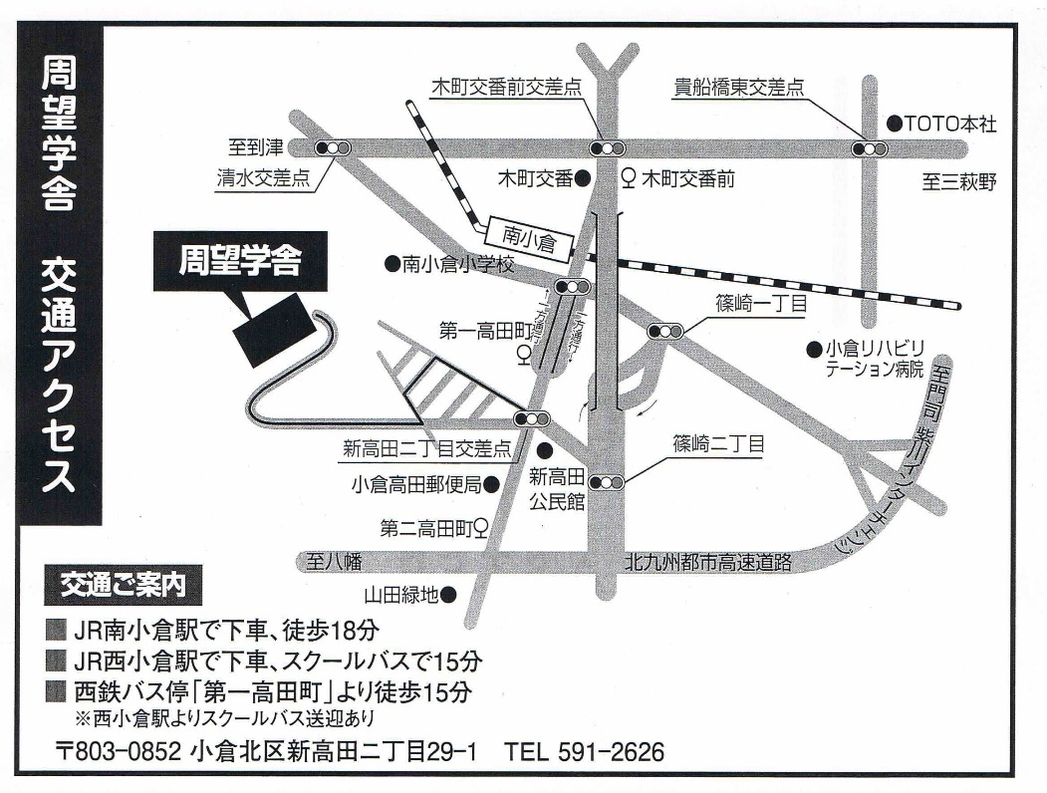
登校（定期２便）
停留所 | 1便 | ２便
ＪＲ西小倉駅 | ８：５０ | ８：５５
西鉄バス  八坂神社 | ８：５２ | ８：５７
小倉北区  ムーブ前 | ８：５５ | ９：００
木町交番  向かい側 | ９：００ | ９：０５
周望学舎 着 | ９：０５ | ９：１０

下校（定期便）
停留所 | 1便
周望学舎 発 | １５：１５
木町交番前 | １５：２０
ソレイユホール前 | １５：２５
西鉄バス八坂神社 | １５：２８
ＪＲ西小倉駅前 | １５：３０

・・・・・・・・・・・・・・・・・・・・・・・・・・・・・・・・・・・・・・・・・・・
デジタル支援員養成講座 申込書
氏 名 |  | 年齢（ 歳） | 男 ・ 女
住 所  電話番号 | 〒  ( ) －
通学時自家用車の利用 | 有 ・ 無
受講希望の班  （□にチェック） | □前期（2月14日、16日） □後期（2月22日、24日） □どちらでもよい
利用スマホ | アイフォン・アンドロイド・らくらくスマートフォン/シンプルスマホ
利用年数 | 1～2年・2～3年・それ以上
よく利用するもの | インターネットで検索・カメラ・地図・メール・LINE・YouTube  SNS・スマホ決済・音楽・ネットショッピング・その他（ ）
使ってみたいもの | インターネットで検索・カメラ・地図・メール・LINE・YouTube  SNS・スマホ決済・音楽・ネットショッピング・その他（ ）
FAXでのお申し込みは５９１-２６２９まで！

